

СТАНОК ЛЕНТОЧНОПИЛЬНЫЙ

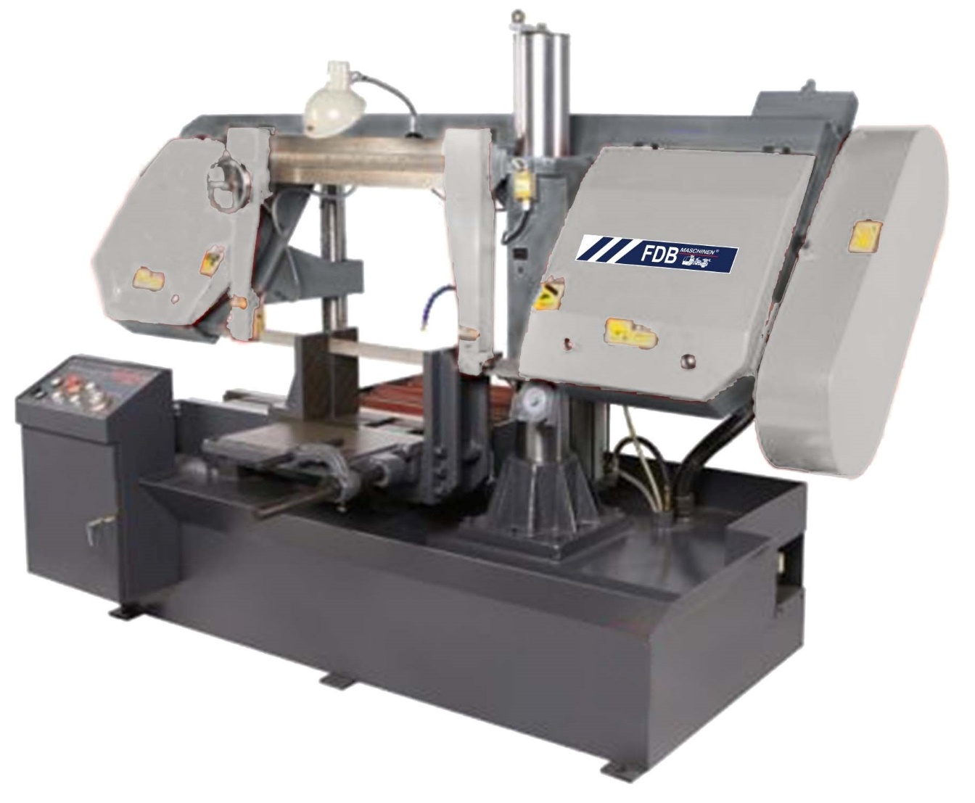

модель SGA400G

РУКОВОДСТВО ПО ЭКСПЛУАТАЦИИ

Руководство по эксплуатации
(копия оригинала)

Содержание
1. Введение…………………………………………………………………………………………………………………………………. | 2
2. Общие сведения о станке ……………………………………………………………………………………………………… | 3
3. Технические данные ……………………………………………………………………………………………………………… | 4
4. Требования по мерам безопасности ……………………………………………………………………………………. | 4
5. Принципиальное устройство станка …………………………………………………………………………………….. | 7
6. Транспортировка, установка, сборка .…………………………………………………………………………………… | 11
7. Эксплуатация и техническое обслуживание ………………………………………………………………………… | 17

1. Введение
Уважаемый покупатель, благодарим Вас за покупку станка ленточнопильного модели SGA400G (далее станок) торговой марки FDB Maschinen.

Данное Руководство по эксплуатации (далее Руководство) предназначено для потребителя (пользователя) с целью ознакомления с назначением, конструкцией и эксплуатацией станка.
Руководство не содержит подробных указаний относительно методов механической резки металлопроката.
Работать на станке имеет право персонал, который обучен работе и имеет навыки работы на данном станке.

ВНИМАНИЕ!
В связи с постоянным усовершенствованием станка, производитель оставляет за собой право на изменение конструкции и комплектации станка без уведомления поставщика и потребителя.
Данное Руководство не учитывает незначительных изменений, которые были внесены производителем в конструкцию станка после издания данного Руководства.
Приведённые в данном Руководстве спецификации, технические характеристики и рисунки представляют собой общую техническую информацию и актуальны на момент издания данного Руководства.

Станок предназначен для распила металлопроката из чёрных и цветных металлов различных конфигураций сечения.

Надёжность работы станка и срок его службы во многом зависят от его правильной эксплуатации, поэтому перед монтажом станка необходимо внимательно ознакомиться с этим Руководством.
Соблюдение указаний и рекомендаций этого Руководства при работе на станке и его техническом обслуживании, обеспечат безотказную работу станка и сохранение его первоначальные технические характеристик на продолжительный период его эксплуатации.

Данный станок прошёл предпродажную подготовку и соответствует заявленным параметрам по качеству и мерам безопасности.

Данное Руководство является важной частью Вашего оборудования и не должно быть потеряно в процессе эксплуатации станка. При продаже станка Руководство необходимо передать новому владельцу.

2. Общие сведения о станке
Станок предназначен для распила металлопроката из чёрных и цветных металлов различных конфигураций сечения: круг, труба, квадрат, профиль, швеллер, уголок и т. п. Двухколонное конструктивное исполнение станка обеспечивает высокую жёсткость конструкции и точность при распиливании. Конструкция станка позволяет выполнять пакетную резку. Распиливание выполняется биметаллическим пильным полотном.
Станок имеет лучевую линейку для контроля прямолинейности резания.
Станок дополнительно оснащён рольгангом, который подаёт заготовку и управляется с пульта управления станка.

ЗАПРЕЩАЕТСЯ!
Вносить технические изменения в конструкцию станка.

Станок не предназначен для распиливания древесины, пластмассы и прочих не металлических материалов.

Станок оборудован средствами безопасности для обслуживающего персонала при работе на нем: местным освещением, защитными кожухами, концевыми микропереключателями. Однако эти меры не могут учесть все аспекты безопасности. Перед работой на станке необходимо тщательно изучить настоящее Руководство и особое внимание обратить на информацию о мерах безопасности.
Наряду с указаниями по мерам безопасности, содержащимися в данном Руководстве, необходимо учитывать общетехнические правила безопасной работы на металлообрабатывающих станках.
Несоблюдение хотя бы одного из указанных правил при работе на станке и его техническом обслуживании рассматривается как неправильное использование станка.

Станок должен эксплуатироваться в интервале рабочих температур от +0° С до +40° С при относительной влажностью воздуха не более 85% и отсутствием прямого воздействия атмосферных осадков и избыточной запылённости воздуха.
Если станок в зимнее время был завезён в цех (отапливаемое помещение) с улицы (неотапливаемого помещения, склада), не распаковывайте, и тем более не включайте его пока он не прогреется до температуры окружающей среды (менее 8 часов, до испарения конденсата).

Электропитание станка осуществляется от трёхфазной сети переменного тока частотой 50 Гц напряжением 380 В.
При работе на станке требуется освещённость рабочей пространства вокруг станка не менее 200 лк (люксов).

Руководство не содержит подробных указаний относительно методов механической резки заготовок.
Работать на станке имеет право персонал, который обучен работе и имеют навыки работы на даном станке.
ВНИМАНИЕ!
Перед эксплуатацией станка внимательно изучите Руководство по эксплуатации и соблюдайте меры безопасности при работе.

3. Технические данные
Наименование параметра | Показатель
Мощность двигателя ленточного полотна, кВт | 4
Мощность двигателя гидравлического насоса, кВт | 0,750
Мощность двигателя подачи смазывающе-охлаждающей жидкости, кВт | 0,060
Номинальные параметры электрической сети: частота, ГЦ / напряжение, В | 50 / 380
Размер пильного полотна (Д*Ш*Т), мм | 5080*41*1,25
Сила натяжения пильного полотна, Мпа | 25-30
Угол реза, град | 90°
Максимальные параметры резания, мм:
- Круглая, Ø: | 400
- Прямоугольная, ширина*высота: | 700*400
Максимальные параметры пакетной разки (ширина*высота), мм | 400*180
Скорость пильного полотна, м/мин | 19/30/50/65/80
Способ изменения скорости вращения пильного полотна | ручной
Объём смазывающе-охлаждающей жидкости. Л | 40
Объём гидравлической жидкости, л | 40
Давление в гидравлической системе, Мпа | ≤3
Габаритные размеры станка без рольганга (ДхШхВ), мм | 2740*1330*2200
Вес нетто / брутто, кг | 1740 / 1890

Станок поставляется в собранном состоянии со снятым пильным полотном и приставным рольгангом. Рольганг с приводом роликов поставляется в отдельной упаковке.
ВНИМАНИЕ!
В связи с постоянным усовершенствованием станка, производитель оставляет за собой право на изменение конструкции и комплектации станка без уведомления поставщика и потребителя.
Приведённые в данном Руководстве спецификации, технические характеристики и рисунки представляют собой общую техническую информацию и актуальны на момент издания данного Руководства.

ЗАПРЕЩАЕТСЯ!
Вносить технические изменения в конструкцию станка.

4. Требования по мерам безопасности
Внимание!
Основной гарантией безопасной работы на станке является ознакомление с его конструкцией, условиями эксплуатации и мерами безопасности, указанными в данном Руководстве.

На станке применяются такие основные знаки безопасности:
- опасное электрическое напряжение;
- опасность повреждения конечностей рук;
- применяйте средства защиты органов зрения;

ВНИМАНИЕ!
Невнимание к знакам безопасности и несоблюдение мер по обеспечению безопасности может иметь тяжёлые последствия для здоровья и причинить материальный ущерб.

Станок оснащён средствами безопасности для безопасной работы оператора. Предусмотренные конструкцией станка средства безопасности не учитываю все аспекты безопасной работы на станке. Наряду с мерами безопасности, указанными в Руководстве, следует соблюдать общепринятые меры безопасности при работе на металлообрабатывающих станках.

Перед началом работы ознакомьтесь с конструкцией и принципом работы станка. Правильно устанавливайте и всегда держите в рабочем состоянии все защитные и предохранительные устройства.
Прежде чем включить станок, убедиться в том, что все используемые при настройке и обслуживании инструменты убраны из станка.
Место проведения работ со станком должно быть ограждено.
Содержите рабочее место в чистоте, не допускайте его загромождения посторонними предметами.
Внимание!
Не допускается использование станка в помещениях со скользким полом (при наличии масляных пятен, рассыпанной стружки, опилок и т. п.).
Не перегружайте станок. Ваша работа будет выполнена качественней и быстрее.

Перед началом работы на станке:
- подберите свисающие концы одежды и застегните на все предусмотренные застёжки;
- подберите длинные волосы под головной убор;
- оденьте нескользкую обувь;
- оденьте средства защиты органов зрения (защитные очки или маску);
- разместите диэлектрический коврик на рабочем месте.

Сохраняйте правильную рабочую позу и равновесие, не наклоняйтесь над вращающимися деталями и агрегатами. Не опирайтесь на работающий станок.
Контролируйте исправность деталей станка, правильность регулировки подвижных деталей и их соединений, правильность установи заготовки
Любая неисправная деталь должна немедленно ремонтироваться или заменяться.
Содержите станок в чистоте, в исправном состоянии, правильно его обслуживайте.

Внимание!
Перед началом любых работ по замене заготовки, замене пильного полотна, техническому обслуживанию и ремонту станка отсоедините станок от электрической сети.
Не оставляйте станок без присмотра. Прежде чем покинуть рабочее место выключите станок, дождитесь полной остановки электродвигателя и отключите станок от электрической сети.
Перед первым включением станка обратите внимание на правильность и надёжность установки станка и крепления станка к фундаменту (прочному основанию).
После запуска станка дайте ему поработать 5 минуты на холостом ходу.
Обратите при этом внимание на отсутствие посторонних шумов, вибрации, запаха гари, наличия напряжения на корпусе станка.

При выявлении выше указанных неисправностей немедленно остановите станок кнопкой аварийной остановки и отсоедините станок от электрической сети.
Возобновление работы на станке возможно только после устранения причин аварийной остановки станка.
ЗАПРЕЩАЕТСЯ!
Работать на станке при наличии усталости, принятии лекарственных средств вызывающих нарушение внимания, сосредоточенности, сонливость, а также в состоянии алкогольного или наркотического опьянения.

Перед подсоединением станка к электрической сети проверьте:
- наличие, исправность и прочность крепления всех подвижных и вращающихся узлов и деталей;
- целостность пильного полотна и правильность его натяжения;
- целостность и исправность устройств безопасности;
- целостность штекерного разъёма с кабелем подключения станка к электрической сети, заземляющего проводника.

Обеспечьте надёжное крепление обрабатываемой заготовки в тисках.
Перед установкой заготовки в тиски очистите поверхность тисков и заготовки от стружки, грязи, масленых пятен.
Перед сменой заготовки в тисках, удалением стружки и обрезков металлопроката, отключите станок от электрической сети.
Установку и снятие заготовки со станка, удаление обрезков выполняйте в рукавицах (перчатках) после полной остановки пильного полотна. Остерегайтесь заусенцев на заготовке.
ЗАПРЕЩАЕТСЯ!
Работать на станке в рукавицах (перчатках), с забинтованными конечностями, в спецодежде со свисающими концами, при плохом самочувствии.
Останавливать пильное полотно нажатием на него посторонними предметами.
Удалять опилки руками, обдуванием.

5. ПРИНЦИПИАЛЬНОЕ Устройство станка
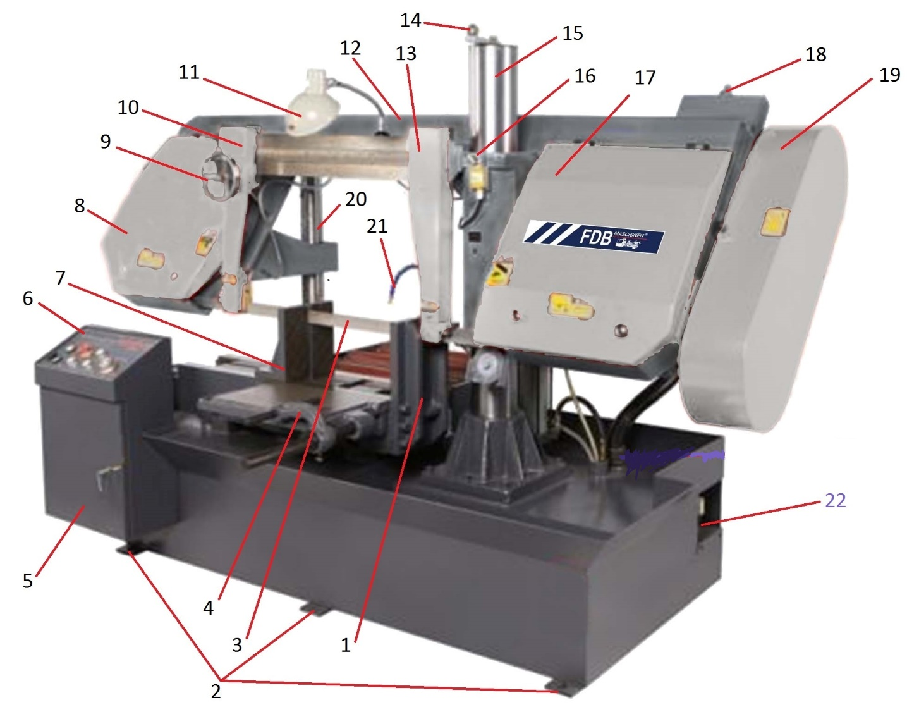
Рис. 1.1 Принципиальное устройство станка:
1 – неподвижная губка тисков; 2 – опоры для крепления к месту установки; 3 – пильное полотно;
4 – упор длины реза заготовки; 5 – электрошкаф; 6 – пульт управления; 7 – подвижная губка тисков; 8 – дверца отсека ведомого колеса; 9 – маховик перемещения подвижной направляющей; 10 – подвижная направляющая; 11 – светильник местного освещения; 12 – пильный агрегат;
13 – неподвижная направляющая; 14 – ограничитель подъёма пильного агрегата;
15 – направляющая колона с гидроцилиндром перемещения пильного агрегата; 16 – концевой микропереключатель; 17 – дверца отсека ведущего колеса; 18 – регулировка натяжения клиноременной передачи; 19 – отсек привода клиноременной передачи; 20 – вспомогательная направляющая вертикального перемещения; 21 – трубка подачи СОЖ; 22 – насос СОЖ

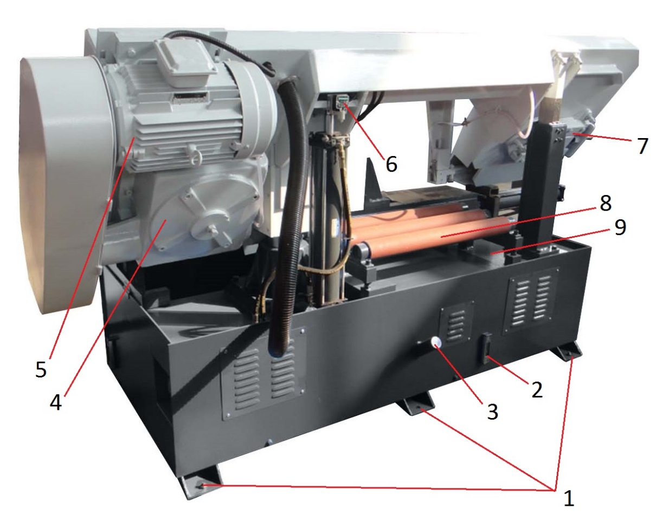
Рис. 1.2 Принципиальное устройство станка:
1 – опоры для крепления к месту установки; 2 – контроль температуры масла в гидросистеме; 3 – пробка заливания масла в гидросистеме; 4 – редуктор; 5 – электродвигатель;
6 – концевой микропереключатель; 7 – механизм натяжения пильного полотна; 8 – подающие ролики; 9 – насос зажимания тисков

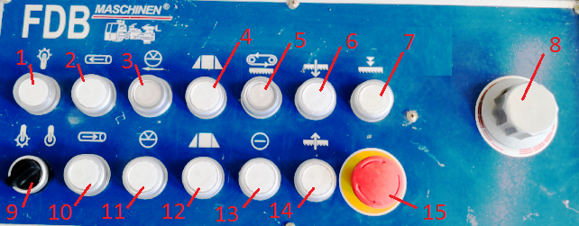
Рис. 1.3 Принципиальное устройство станка:
1 – индикатор подачи напряжения на станок; 2 – вращение роликов рольганга по направлению от тисков; 3 – включение гидравлического насоса; 4 – поджатие заготовки в тисках; 5 – пуск двигателей пильного полотна и подачи СОЖ; 6 – опускание пильного агрегата;
7 – ускоренное опускание пильного агрегата пильного агрегата; 8 – регулятор скорости опускания пильного агрегата; 9 – включение / выключение лучевой линейки;
10 – вращение роликов рольганга по направлению к тисков; 11 – выключение гидравлического насоса; 12 – ослабление поджатия заготовки; 13 - остановка двигателей пильного полотна и СОЖ; 14 – подъёма пильного агрегата; 15 – аварийная остановка

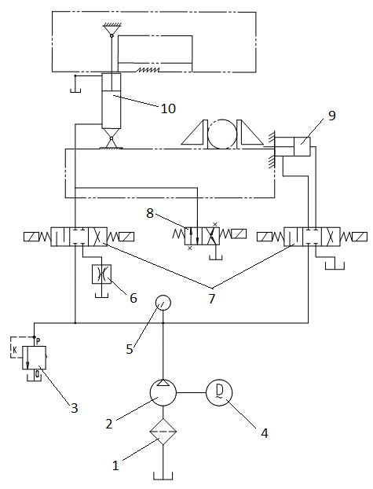
Рис. 1.4 Принципиальная гидравлическая схема:
1 – фильтр; 2 – гидравлический насос; 3 – перепускной клапан; 4 – электродвигатель; 5 – манометр; 6 – одноходовой клапан регулировки скорости опускания пильного агрегата; 7 – трёхпозиционный четырёхходовой клапан; 8 – двухпозиционный четырёхходовой клапан; 9 – цилиндр поджатия заготовки; 10 – цилиндр подъёма-опускания пильного агрегата

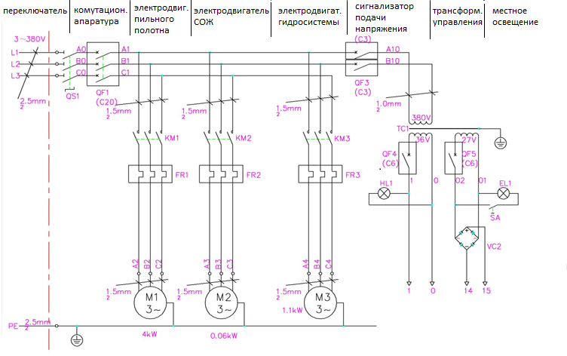

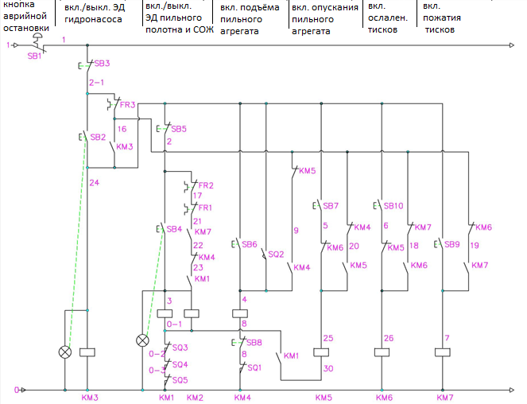

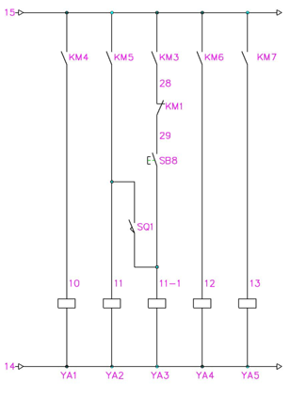
Рис. 1.5 Принципиальная электрическая схема

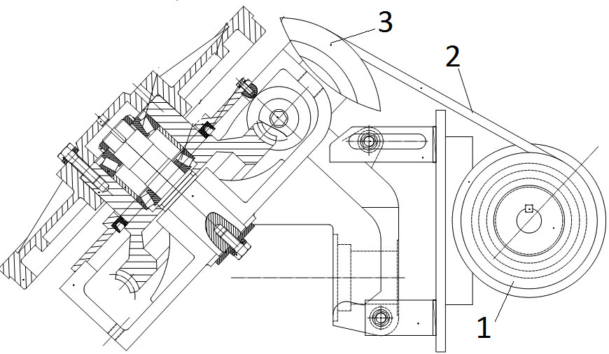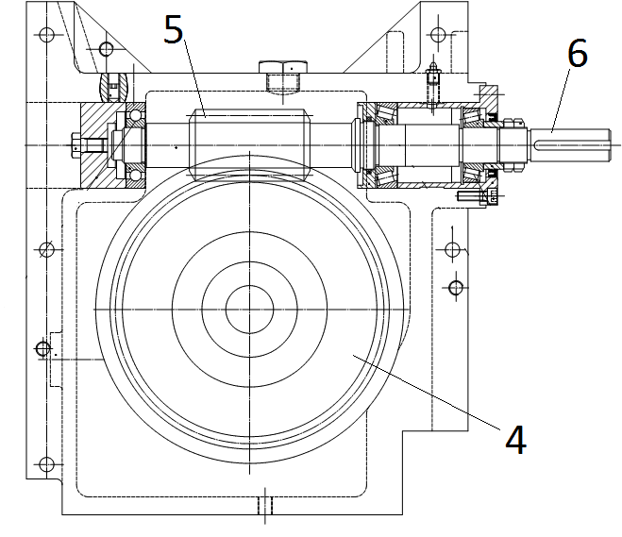
Рис. 1.6 Принципиальное устройство механической передачи
1 – шкив электродвигателя; 2 – клиновой ремень; 3 – шкив редуктора; 4 – шестерня; 5 – червячный вал; 6 – место установки ведущего колеса

6. ТРАНСПОРТИРОВКА, УСТАНОВКА, СБОРКА
Станок поставляется в собранном виде со снятым пильным полотном и приставным рольгангом в упаковке.
Рольганг с приводом роликов поставляется в отдельной упаковке.

Для транспортировки упаковки со станком и упаковки с рольгангом используйте средства механизации и руководствуйтесь информацией о весе, габаритах и информационными знаками о центре тяжести, способе транспортировки на упаковках.

Станок должен быть установлен на заранее подготовленную площадку.
Площадка для установки станка должна быть ровной и выдерживать нагрузку веса станка с закреплённом на нём металлопрокате. Площадка под станок должна быть выровнена по уровню и иметь уклон по длине и по ширине 0,1/1000 мм.
При выборе места для подготовки площадки для установки станка учитывайте необходимость:
- свободного пространства вокруг станка для подачи металлопроката и уборки отрезанных заготовок, а также для его ежесменного обслуживания, проведения периодических технических обслуживаний и ремонтов;
- свободного доступа к электрощиту подсоединения станка;
- достаточной освещённости рабочего пространства вокруг станка.

Переместите станок к подготовленной прочной ровной площадке для его монтажа.
Распакуйте станок. Распаковку станка должны выполнять два работника. Выкручивание саморезов из фанерных щитов упаковки выполняйте снизу-вверх. При окончании выкручивании саморезов в верхней части фанерных щитов соблюдайте осторожность и придерживайте фанерный щит. Извлеките рольганг, ящик с инструментом, пильное полотно.
Разберите каркас упаковки.
Отсоедините опоры (поз. 2 рис. 1.1; поз. 1 рис. 1.2) станка от каркаса основания упаковки.
Для монтажа станка на подготовленной площадке используйте текстильные стропы. Перед поднятием станка убедитесь в отсутствии касания текстильных строп к узлам, механизма станка и трубкам гидравлической системы.
ВНИМАНИЕ!
При перемещении пильного агрегата станка:
- не подымайте его выше 200 мм от уровня пола;
- не допускайте его ударов о радом находящееся оборудование.
Установите станок на подготовленную площадку и прикрепите его к площадке анкерными болтами.
ВНИМАНИЕ!
При нарушении условий монтажа станка, которые указаны в данном Руководстве, претензии к работе станка на протяжении гарантийного срока эксплуатации не принимаются.
После закрепления станка на площадке залейте смазывающе-охлаждающую жидкость в резервуар через фильтрующее устройство, машинное масло в редуктор, гидравлическое масло в резервуар для масла гидравлической системы.
Смажьте машинным маслом направляющие (поз. 15, поз. 20 рис. 1.1) подъёма пильного агрегата и перемещения подвижной губки (поз. 7 рис. 1.1) тисков.
Выполните заземление станка.
Подсоедините станок к электрической сети через автоматический выключатель от перенагрузок.
Включите выключатель (рис. 1.5) в электрошкафу (поз. 5 рис. 1.1) станка. О подачи напряжения на станок будет свидетельствовать светящаяся сигнальная лампа (поз. 1 рис. 1.3; рис. 1.5).
Подымите пильный агрегат (поз. 12 рис. 1.1) в крайнее верхнее положение – нажмите кнопку подъёма пильного агрегата (поз. 14 рис. 1.3). При достижении крайней верхней точки пильный агрегат включит концевой выключатель, при этом пильный агрегат остановится.
Отключите станок кнопкой аварийной остановки (поз. 15 рис. 1.3).
Отключите выключатель (рис. 1.5) в электрошкафу (поз. 5 рис. 1.1) станка.
Откройте дверцы отсеков ведомого (поз. 8 рис. 1.1) и ведущего (поз. 17 рис. 1.1) колёс.
Смажьте машинным маслом оси ведущего и ведомого колёс.
Установите пильное полотно между роликов (подшипников) подвижной (поз. 10 рис. 1.1) и не подвижной (поз. 13 рис. 1.1) направляющих и на ведущее и ведомое колёса.
ВНИМАНИЕ!
Перед установкой пильного полотна проверьте соответствие его характеристик (материала, количества и шага зубьев, угла развода зубьев, размеров) марке и свойствам металла (профиля сечения, толщины стенки, твёрдости, вязкости), который будет резаться.
Отрегулируйте натяжение пильного полотна. Сила натяжения пильного полотна должна быть 25-30 МПа.
Закройте дверцы отсеков ведомого (поз. 8 рис. 1.1) и ведущего (поз. 17 рис. 1.1) колёс.
Включите выключатель (рис. 1.5) в электрошкафу (поз. 5 рис.1.). О подачи напряжения на станок будет свидетельствовать светящаяся сигнальная лампа (поз. 1 рис. 1.3; рис. 1.5). Также запустится двигатель охладителя масла гидравлической системы и смазывающе-охлаждающей жидкости.
Нажмите на кнопку включения двигателей пильного полотна и СОЖ (поз. 5 рис. 1.3) – запустятся двигатели привода пильного полотна и системы подачи СОЖ. Дайте станку поработать в течение 5 минут.

В процессе работы станка обратите внимание на правильность вращения пильного полотна – должно вращаться по стрелке на регулируемой направляющей (в сторону не подвижной направляющей). Обратите внимание на стабильность подачи СОЖ - откройте краники подачи СОЖ на подвижной и не подвижной направляющих - подача СОЖ должна быть равномерной, и направлена на заднюю поверхность пильного полотна.
Проверьте автоматическое перемещение передней губки – нажмите и удерживайте соответствующие кнопки (поз. 2, поз. 10 рис. 1.3).
Проверьте прижим заготовки передней губкой тисков заготовки – нажмите на соответствующие кнопки (поз. 4, поз. 12 рис. 1.3)
Отключите станок кнопкой аварийной остановки (поз. 15 рис. 1.3).
Выключите выключатель (рис. 1.5) в электрошкафу (поз. 5 рис. 1.1) станка.

7. ЭКСПЛУАТАЦИЯ И ТЕХНИЧЕСКОЕ ОБСЛУЖИВАНИЕ
ВНИМАНИЕ!
Установку и смену пильного полотна и заготовки, регулировочные работы, техническое обслуживание и ремонт выполняйте при поднятом пильном агрегате и после отсоединения станка от электрической сети.

Подготовка к работе на станке:
1. Переведите автоматический выключатель, через который станок подключён к электрической сети, в выключенное положение.
2. Выключите выключатель (рис. 1.5) в электрошкафу (поз. 5 рис. 1.1) станка.
3. Нажмите кнопку аварийной остановки станка (поз. 15 рис. 1.3) до срабатывания.
4. Переведите регулятор скорости (поз. 8 рис. 1.3) опускания пильного агрегата в положение «0» (в крайнее левое положение).
5. Проверьте:
- уровень масла в баке гидравлической системы;
- утечки смазки по соединениям редуктора и гидравлической системе – НЕ ДОПУСКАЮТСЯ;
- натяжение пильного полотна – 25-30 МПа;
- натяжение ремней привода редуктора – при нажатии на ремни прогиб в месте должен быть не более чем на 3 мм и не менее чем на 1 мм;
- крепление двигателя, редуктора, электрошкафа;
- наличие смазки на направляющих пильного полотна, механизма натяжения тисков;
- плотность закрытия дверцей электрошкафа, отсеков ведущего и ведомого колёс, привода редуктора;
- целостность кабеля подключения и заземляющего проводника станка.
6. Очистите пространство вокруг станка от посторонних и легковоспламеняющихся предметов.
7. Включите:
- автоматический выключатель через который станок подключён к электрической сети;
- выключатель (рис. 1.5) в электрошкафу (поз. 5 рис. 1.1) станка. О подачи напряжения на станок будет свидетельствовать светящаяся сигнальная лампа (поз. 1 рис. 1.3).
8. Подымите пильный агрегата (поз. 12 рис. 1.1) в крайнее верхнее положение – нажмите кнопку подъёма пильного агрегата (поз. 14 рис. 1.3). При достижении крайней верхней точки пильный агрегат включит концевой выключатель, при этом пильный агрегат остановится.
ВНИМАНИЕ!
После первого подъёма рамы пильного агрегата выполните доливку масла в бак гидравлической системы..
9. Включите двигатели привода пильного полотна и системы подачи СОЖ (поз. 5 рис. 1.3).
10. Проверьте работоспособность станка на холостом ходу в течении 5 минут. Обратите внимание на стабильность подачи СОЖ – подача СОЖ должна быть равномерной, и направлена на заднюю поверхность пильного полотна. Проверьте перемещение подвижной губки тисков – губка должна перемещаться плавно и равномерно.
11. Отключите двигатели пильного полотна и СОЖ – на жмите на кнопку (поз. 13 рис.1.3) их отключения.
12. Уложите металлопрокат на рольганг с подвижными роликами и переместите его на площадку тисков – нажмите у удерживайте кнопку (поз. 10 рис. 1.3) вращения роликов рольганга
13. Зажмите заготовку подвижной губкой тисков – нажмите на кнопку (поз. 4 рис. 1.3) поджатия заготовки.
14. Выберите необходимую скорость пильного полотна. Скорость вращения пильного агрегата зависит от материала разрезаемого металлопроката:
- откройте крышку отсека (поз. 19 рис. 1.1) клиноременной передачи;
- ослабьте натяжение клинового ремня (поз. 2 рис. 1.6) – ослабьте крепление электродвигателя и переместите его в сторону редуктора;
- установите клиновой ремень (поз. 2 рис. 1.6) на соответствующие шкивы (поз. 1, поз. 3 рис. 1.6);
- выполните натяжение клинового ремня – переместите электродвигатель от редуктора;
- закрепите электродвигатель;
- закройте крышку отсека клиноременной передачи.
15. Опустите пильный агрегат с пильным полотном максимально близко к закреплённому в тисках металлопрокату – включите кнопку (поз. 7 рис. 1.3) быстрого опускания пильного агрегата.
16. Переместите подвижную направляющую (поз. 10 рис. 1.1) максимально близко к подвижной губки тисков.
17. Включите двигатели привода пильного полотна и системы подачи СОЖ (поз. 5 рис. 1.3).
18. Выполните отпиливание заготовки металлопроката – включите кнопку (поз. 6 рис. 1.1) опускания пильного агрегата.
Отрегулируйте скорость резания (см²/мин) – поворотом регулятора (поз. 8 рис. 1.3) скорости опускания пильного агрегата.
После окончания распиливания пильный агрегат опустится и включит микропереключатель, который отключит опускание пильного агрегата и двигатели пильного полотна и СОЖ.
Пильный агрегат подымится и включит микропереключатель, который отключит подъём пильного агрегата.
19. Ослабьте зажим заготовки в тисках - нажмите на кнопку (поз. 12 рис. 1.3) ослабления поджатия заготовки.
20. Заберите отрезанную заготовку и обрезки.
Станок готов к дальнейшей работе

При окончании работы на станке:
1. Отключите станок – нажмите на кнопку аварийной остановки (поз. 15 рис. 1.3).
2. Выключите выключатель (рис. 1.5) в электрошкафу (поз. 5 рис. 1.1) станка и автоматический выключатель через который станок подключён к электрической сети.
3. Очистите станок и рабочее пространство вокруг станка от обрезков металлопроката и стружки.
4. Выполните ежесменное техническое обслуживание.
РЕКОМЕНДАЦИЯ!
После окончания работы на станке, его очистки и ежесменного технического обслуживания, ослабьте натяжение пильного полотна и опустите пильный агрегат.

ВНИМАНИЕ!
При выявлении в процессе работы на станке нехарактерных для работы пильного агрегата шумов, скрежета, запаха гари немедленно выключите станок кнопкой аварийной остановки (поз. 15 рис. 1), выключите выключатель (рис. 1.5) в электрошкафу (поз. 5 рис. 1.1) станка и автоматический выключатель через который станок подсоединён к электрической сети.
Возобновление работы на станке возможно только после выявления и устранения причины аварийного отключения станка.

Рекомендуемый шаг зубьев пильного полотна в зависимости от параметров металлопроката:
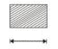 |  |  |  | 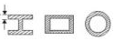
размер, мм | Кол-во зубьев/дюйм | диаметр. мм | Кол-во зубьев/дюйм | Толщина, мм | Кол-во зубьев/дюйм
1-5 | 14/18 | 1-5 | 14/18 | 1.3 | 10/14
6-7 | 10/14 | 6-10 | 10/14 | 4 | 8/12
8-13 | 8/12 | 11-16 | 8/12 | 5-6 | 6/10
14-16 | 6/10 | 17-21 | 6/10 | 7-9 | 5/8
17-25 | 5/8 | 22-30 | 5/8 | 10-18 | 4/6
26-53 | 4/6 | 31-69 | 4/6 | 19-33 | ¾
54-114 | 3/4 | 70-144 | 3/4 | ≥34 | 2/3
115-205 | 2/3 | 145-230 | 2/3 | ------- | -------
206-381 | 1.4/2.5 | 231-381 | 1.4/2.5 | ------- | -------
≥382 | 1/1.5 | ≥382 | 1/1.5 | ------- | -------

Рекомендуемые скорости перемещения пильного полотна и скорости резания (опускания пильного агрегата) в зависимости от материала металлопроката:
Материал | Скорость пильного полотна  （м/мин） | Скорость резан（(см²/мин）
Мягкая сталь | 50-75 | 70-80
Углеродистая сталь | 50-75 | 70-80
Углеродистая инструментальная сталь | 40-50 | 25-45
Легированная сталь | 30-50 | 30-45
Быстрорежущая сталь | 20-35 | 15-30
Легированная инструментальная сталь | 25-45 | 15-55
Легированная пружинная сталь | 20-35 | 25-35
Подшипниковая сталь | 35-45 | 30-40
Нержавеющая сталь | 20-45 | 15-35
РЕКОМЕНДАЦИЯ!
При использовании нового лезвия выберите скорость резания, которая соответствует материалу разрезаемого металлопроката с учётом её уменьшения:
- при первом резе скорость резания должна быть 0,2 от выбранной;
- при втором резе скорость резания должна быть 0,5 от выбранной;
- при третьем резе скорость резания должна быть 0,8 выбранной.

Техническое обслуживание.
ВНИМАНИЕ!
Все работы по очистке станка, техническому обслуживанию и ремонту выполняйте после отключения автоматического выключателя через который станок подсоединён к электрической сети.
На протяжении срока эксплуатации станка проводите профилактические мероприятия по его техническому обслуживанию.
Своевременное проведение профилактических мероприятий по техническому обслуживанию станка позволит сохранить его точность резки и продлит срок его службы.
Профилактические мероприятия по техническому обслуживанию разделены на ежесменные и периодические технические осмотры, и плановые ремонты.
При ежесменном техническом обслуживании проверьте прочность крепления электродвигателя, редуктора, направляющих рамы пильного агрегата, тисков, насоса СОЖ, электрощита, дверцей электрощита, отсеков ведущего и ведомого колёс, привода редуктора, микропереключателей, целостность пильного полотна, кнопок управления, кабеля подключения к электрической сети и заземляющего проводника.
При ежесменном техническом обслуживании нанесите тонким слоем смазку на направляющие пильного полотна, механизма натяжения пильного полотна, перемещения подвижной губки. Смажьте оси ведущего и ведомого колёс впрыскиванием масла.
При обнаружении неисправностей или повреждений немедленно принимайте меры для их устранения.
Каждые 6 месяцев меняйте масло в гидросистеме, смазку в редукторе, смазывающе-охлаждающую жидкость. При смене масла в гидросистеме, смазки в редукторе, СОЖ очистите и промойте бак гидросистемы, редуктор и бак СОЖ обезжиривающим раствором.
Для смазки направляющих рамы пильного полотна, механизма натяжения, салазок поворота тисков, осей ведущего и ведомого колёс рекомендуется применять машинное масло с вязкостью № 30 или другие масла с аналогичными характеристиками.
Для смазки редуктора рекомендуется применять трансмиссионное масло L-CKC220 или его аналоги.
Для гидравлической системы рекомендуется противоизносостойкое гидравлическое масло L-HM46 или его аналоги.
Для смазки осей колёс, направляющих рекомендуется масло Mobil Lux EPL класса NLGIL или его аналоги.

При необходимости выполнения пуско-наладочных, регулировочных или ремонтных работ в течение гарантийного срока эксплуатации обратитесь в сервисную организацию ООО «Демикс».

ООО «Демикс» также выполняет послегарантийное сервисное обслуживание.



Эксклюзивный представитель ТМ «FDB Maschinen» в Украине ООО «Демикс»:
г. Днепр, ул. В. Моссаковського, 1а, тел.: +38 (056) 375-43-21
www.demixstanki.com.

